|  |  |
| --- | --- |
| Rapport  2023 |  |
|  |  |
| 2023-11-10  Registreringsskylt automatisk igenkänning  Författare: Martin Gün |  |

Introduktion:

## Bakgrund:

Jag har funderar över hur registerinsskylta bilr igenkännda autoatiskt utav en kamera och sen kommer en faktura hem om tränskelskatt.

Syfte och frågeställning:

Jag vill få reda på hur bra kan man kan predikterar registeringsskyltar och hur det är uppbyggt samt hur man tränar en sån model.

Databeskrivning:

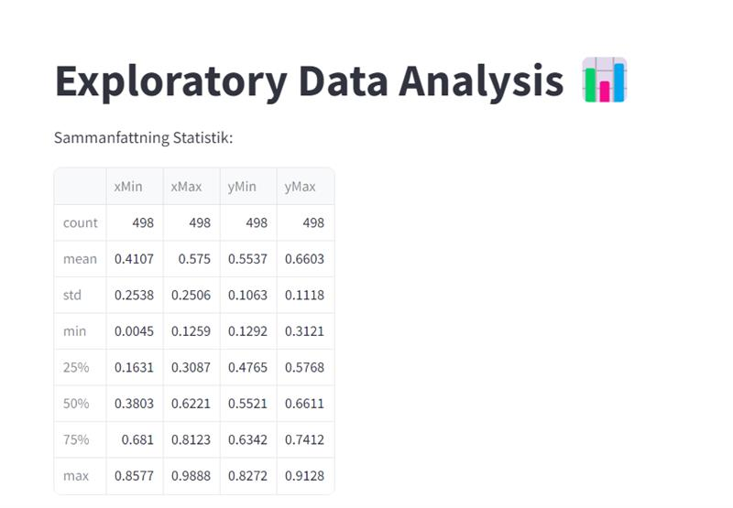

För att få fram datan, samlade vi in eget data. Efter att ha samlat in behövde vi manuellt labela varje bilds location med xMin, xMax, yMin, yMax som sparas som registerskylt.

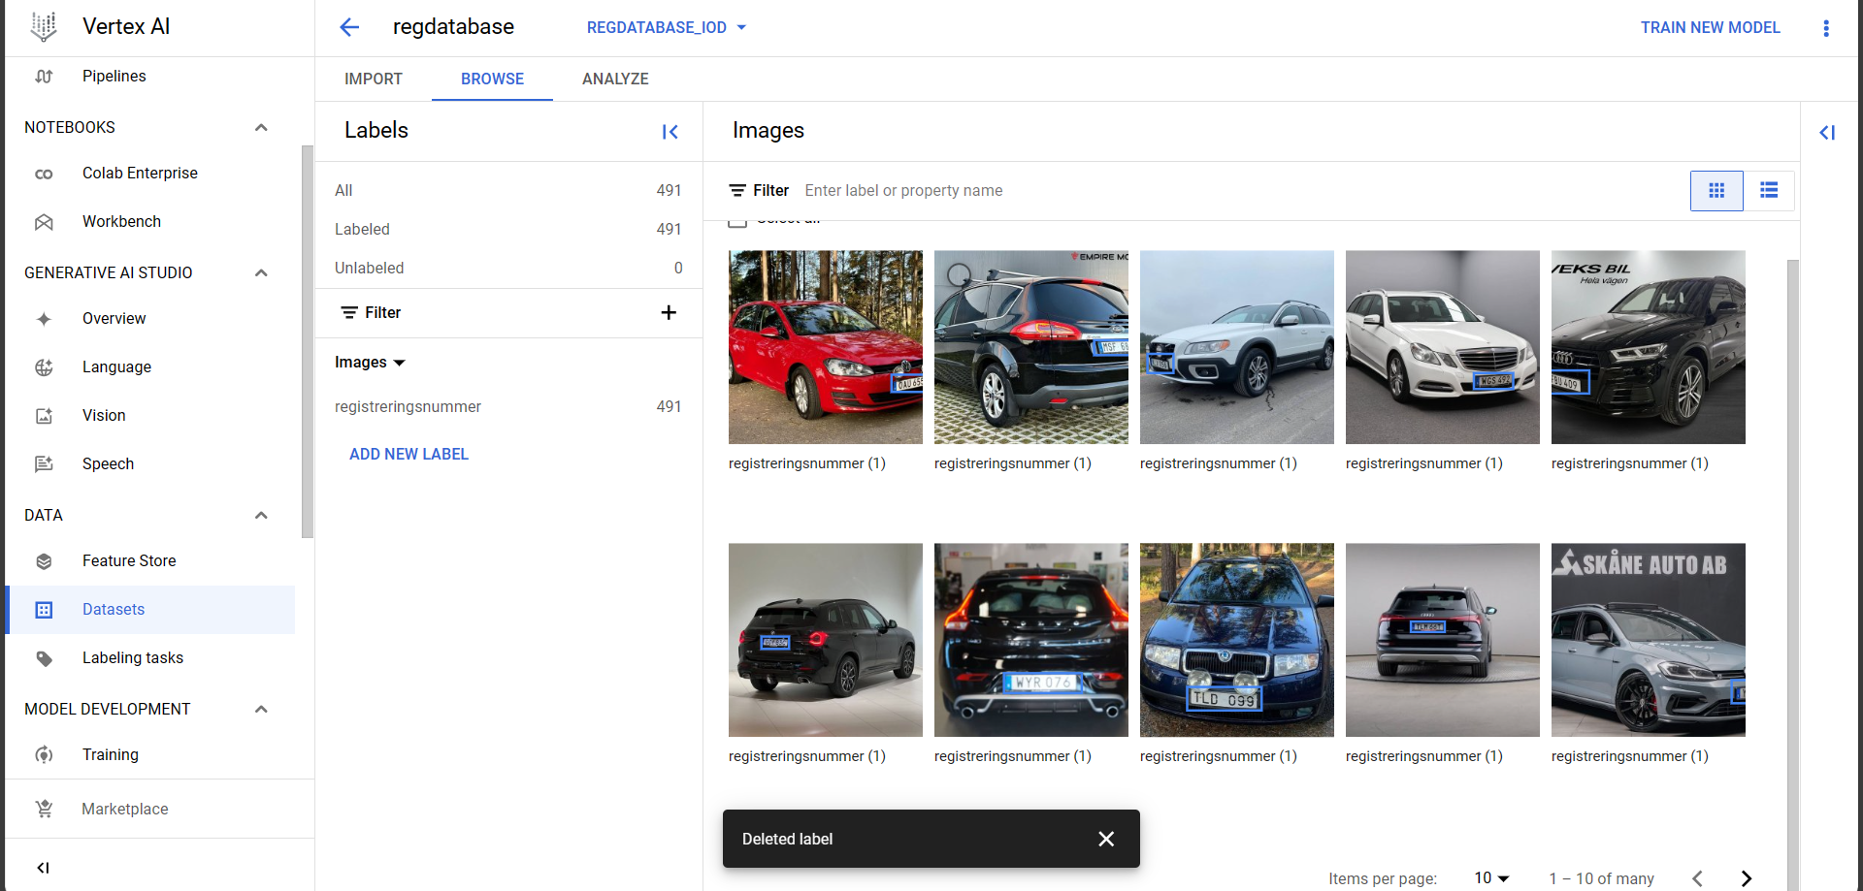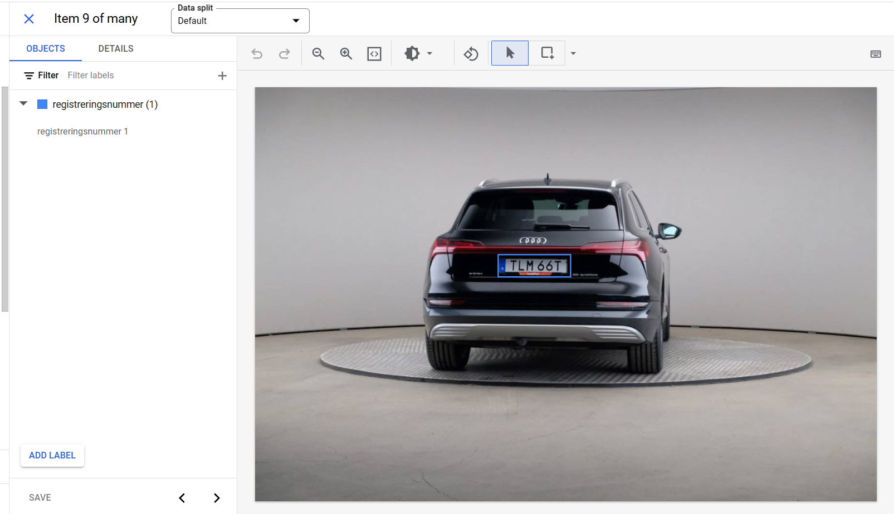

Efter detta så skapar vi en json fil där location är unik till en bild, som vi gjorde upp till 498 bilder.

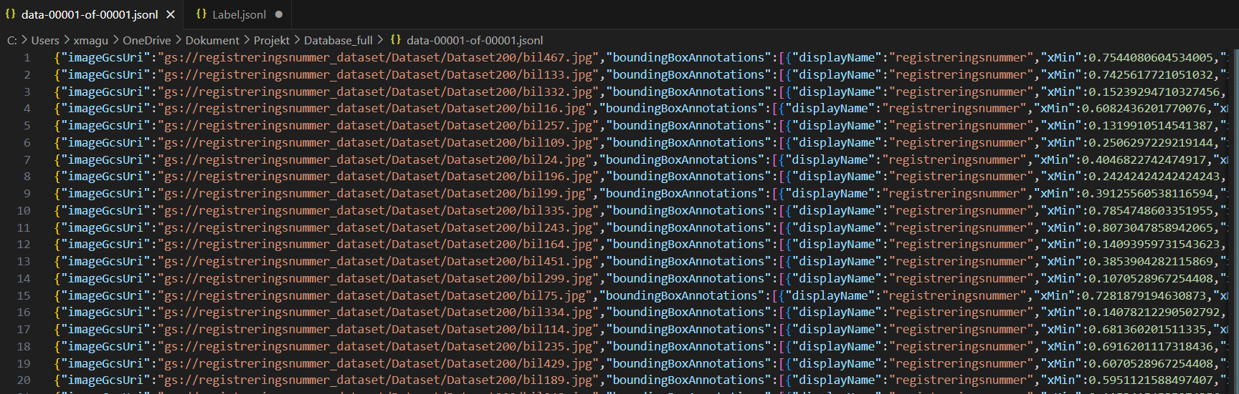

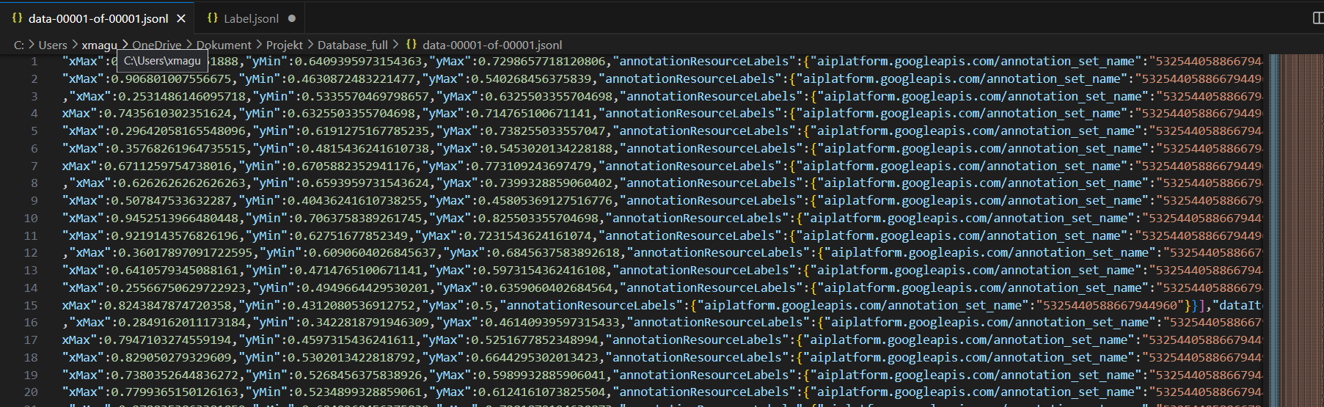

Metod och Modeller:

Teori:

De olika metoderna som användes till bildhantering med maskininlärning.

För datainsamling och förberedelse läser in bildinformation och bounting box från json-fil, som spara till en csv-fil för modellträning.

Varje bild måste också normalisera och skapa träning och testuppsättning med deras bildinformation.

De olika modellerna som användes till bildhantering med maskininlärning.

Användes förtränade modeller ResNet50 och InceptionResNetV2. Flera dense-layers läggs till för att få bästa anpassningen till objekt igenkännedom. Även kompilerar med mean square error loss function och adam optimizern. För att kunna använda dessa var vi tvungna att anpassa vår data, reshape 244x244. Under träningen så använder train och test data för att träna modellen.

Objektdetekteringsmodell användes för att upptäcka objekt och rita ut det på nya bilder.

Samt använder även easyocr för att extrathera text från bilderna.

Resultat och Analys:

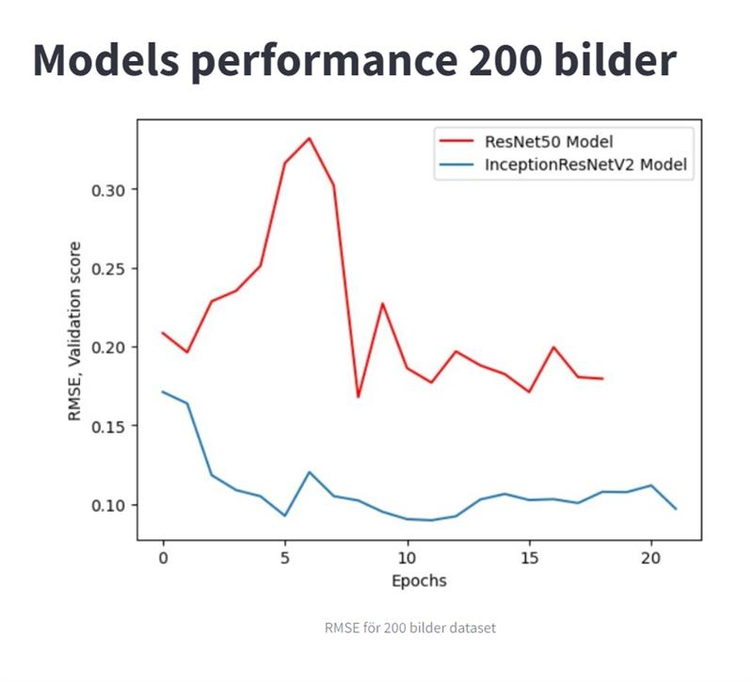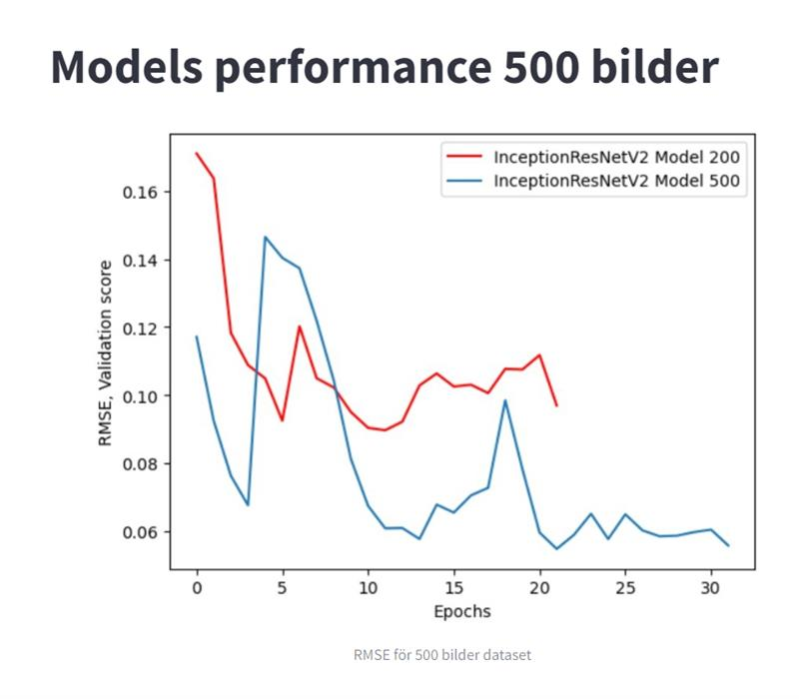

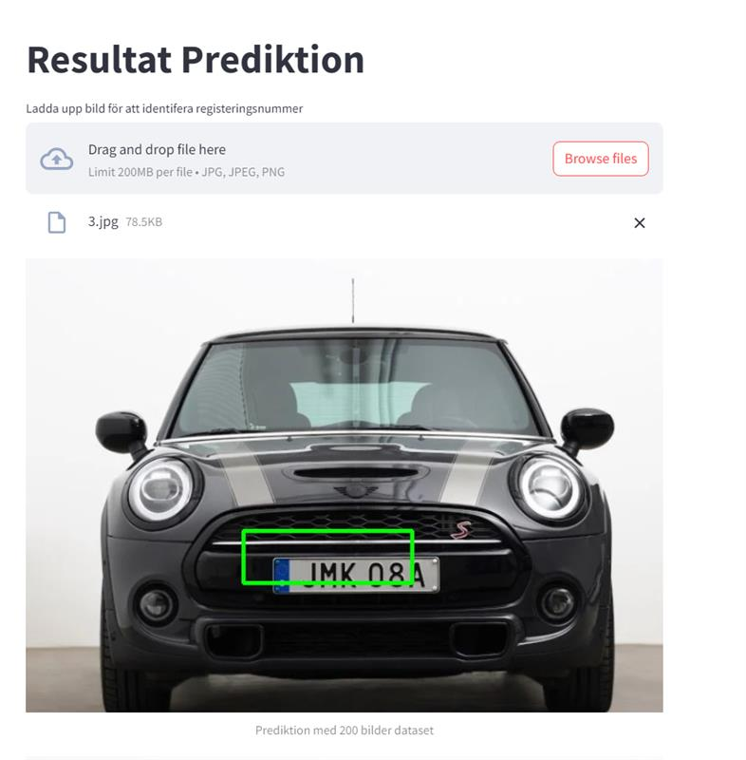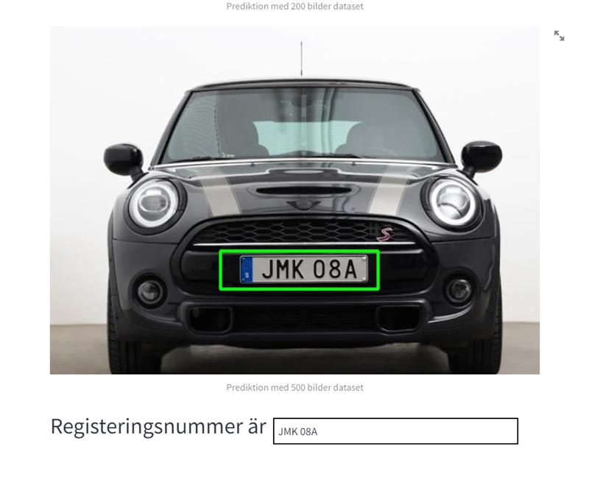

Resultatet blev att InceptionRestNetV2 gav ut bäst resultat med mycket bra prediktion, får med hela registeringsskylten. Även att när dataseten utökas blir preditionen mycket mer säkrare. EasyOCR skriver ut hela texten från bilden, den funkar utmärkt!

Båda tränings och valideringslossen minskar snabbt under de första epocherna vilket tyder på snabb inlärning och att modellen prestera även bra på valideringdatan.

Träningslossen minskar kontinuerligt efter 10 epocherna vilket visar att modellen anpassar sig bra till träningsdatan.

Valideringslossen håller sig relativt låg under första början med lite små sväningar. Dem sista epocherna ökar den som indikerar att modellen börjar överanpassa sig till träningsdatan. Om inte de senaste 10 epocherna förbättras avslutas träningen, när detta sker användes EarlyStopping(patience = 10).

Den säkerställer att modellen inte tränar i onödan om den har redan uppnått sin optimala prestantion.

Slutsats och vidareutveckling

När det ökar i epochs blir mean square error validtion score mindre det är positivt. Dessutom ser vi resultatet på nya bilder att model.h5 predikterar väldigt bra med nya test bilder som visar att projekten har varit väldigt framgångsrikt. Under datan och träningsprocessen.



Samt verkar den stabilisera sig som indiketera att modellen börjar nå sin optimala prestation.

Viderutveckling är att utöka datamängden ännu mera, så att träningen och valideringen datan får mer generalisering. Som när dataset ökade från 200 till 500 såg vi den blev bättre. Även testa andra modeller eller pre-train modeller för att se om resultaten blir bättre.

1. Hur grupparbetet har fungerat och hur ni organiserat ert arbete. Reflektera vad som varit bra / mindre bra och vilka lärdomar du har tagit.

Grupparbetet har gått jättebra. Vi pratade nästa varje dag på teams där vi diskutera vad våran nästa steg är. Samt prata om vilka problem som har uppstått och lösa det tillsammans. Vi har även delat upp olika upggifter och ansvar för att göra grupparbetet mer effektiv. Vi har tillsammans diskuterat vilken modell som ska användes. Vi använde Kaggle för att köra koder och dela den och google cloud för att dela olika dataset med varandra. Vi har även försökt vidutveckla våran projekt.

2. Anser du att ni har arbetat på ett agilt sätt, varför / varför inte?

Det tycker jag vi har haft en regelbundenn kommunaktion i teams. Även har vi lyssnat på varandra och tagit in olika tankar i gruppen, alla åsikt är lika betydelsefull.

Vi har varit väldigt öppen på att ändra olika delar i projektet men mål är det samma att prediktera registeringsskylt. Vi valde att öka dataseten för vi var inte nöjda med den första resultat vi fick med 200 bilder.

3. Vilket betyg du anser att du skall ha och varför.

Jag anser VG för att jag visar en djup förståelse för Registreringsskylt automatisk igenkänning och den betydelsen utav resultaten. Samt en kritisk analys av datan och modellen med example på förbättring.